АДМИНИСТРАЦИЯ МУНИЦИПАЛЬНОГО РАЙОНА «ПРИАРГУНСКИЙ РАЙОН»

ПОСТАНОВЛЕНИЕ

20 августа 2019 года № 394

пгт. Приаргунск

Об утверждении реестра, схем размещения мест (площадок) накопления твердых коммунальных отходов, расположенных на территории сельских поселений, входящих в состав муниципального района «Приаргунский район»

В соответствии с Федеральным законом от 06 октября 2003 года № 131-ФЗ «Об общих принципах организации местного самоуправления в Российской Федерации», в соответствии с частями 2, 3 статьи 8, пунктом 4 статьи 13.4 Федерального закона от 24 июня1998 года № 89-ФЗ «Об отходах производства и потребления», Правилами обустройства мест (площадок) накопления твердых коммунальных отходов и ведения их реестра, утверждённых постановлением Правительства Российской Федерации от 31 августа 2018 года № 1039, руководствуясь статьей 25 Устава муниципального района «Приаргунский район», администрация муниципального района «Приаргунский район» постановляет:

- Утвердить реестр мест (площадок) накопления твердых коммунальных отходов, расположенных на территории сельских поселений, входящих в состав муниципального района «Приаргунский район» (приложение № 1).
- Утвердить схемы размещения мест (площадок) накопления твердых коммунальных отходов, расположенных на территории сельских поселений, входящих в состав муниципального района «Приаргунский район» (приложение № 2).
- Настоящее постановление разместить на официальном сайте администрации муниципального района «Приаргунский район» в сети «Интернет».
- Настоящее постановление вступает в силу после его официального опубликования.
- Контроль за исполнением настоящего постановления возложить на начальника отдела жилищно-коммунального хозяйства, благоустройства и дорожной деятельности администрации муниципального района «Приаргунский район» Иванова С.Ю.

Глава муниципального района
«Приаргунский район» С.Н. Литвинцев

Приложение № 1
к постановлению администрации
муниципального района
«Приаргунский район»
от 20 августа 2019 года № 394

Реестр мест (площадок) накопления твердых коммунальных отходов,
расположенных на территории сельских поселений,
входящих в состав муниципального района «Приаргунский район»
№ п/п | Наименование поселения | Требуемое количество контейнерных площадок, шт | Местоположение (широта; долгота) | Собственники площадок накопления ТКО | Источники образования ТКО  Адрес добавить
1 | 2 | 3 | 4 | 5 | 6
1 | с/п «Досатуйское» | 1 | 50,3956; 118,63 | Муниципальное бюджетное общеоразовательное учреждение Досатуйская средняя общеобразовательная школа  ОГРН: 1027500714340 | Школа по адресу: п. Досатуй, ул. Юбилейная, 1
 |  | 1 | 50,3963; 118,6288 | Муниципальное бюджетное дошкольное учреждение детский сад «Сказка» п.Досатуй  ОГРН: 1027500714240 | Детский сад по адресу: п. Досатуй, ул. Ленина, 17а
 |  | 1 | 50,3965; 118,6227 | Администрация сельского поселения «Досатуйское»  ОГРН: 1057530018699 | у МКД по адресу: п. Досатуй, ул. Привокзальная, 2а, 2б, 2в
 |  | 1 | 50,3962; 118,628 |  | у МКД по адресу: п. Досатуй, ул. Юбилейная, 2
2 | с/п «Урулюнгуйское» | 1 | 50,467; 118,5199 | Муниципальное бюджетное общеоразовательное учреждение Урулюнгуйская средняя общеобразовательная школа ИМ. Г.Н.Аксенова  ОГРН: 1027500717485 | Школа по адресу : с. Урулюнгуй, ул. Аксенова, 28
3 | с/п «Дуройское» | 2 | 50,0049; 118,9317 | Муниципальное бюджетное общеоразовательное учреждение Дуройская средняя общеобразовательная школа  ОГРН: 1027500714890 | Школа по адресу: с. Дурой, ул. Набережная, 31
 |  |  | 50,0073; 118,9315 | Муниципальное бюджетное дошкольное учреждение детский сад «Колосок» с.Дурой  ОГРН: 1027500717628 | Детский сад по адресу: с. Дурой, ул. Баженова, 29
4 | с/п «Зоргольское» | 2 | 50,6109; 119,2762 | Муниципальное бюджетное общеоразовательное учреждение Зоргольская средняя общеобразовательная школа имени Героя Советского Союза Н.П.Губина с кадетскими классами  ОГРН: 1027500714229 | Школа по адресу: с. Зоргол, ул. Школьная, 9
 |  |  | 50,6083; 119,2715 |  | спальный корпус школы по адресу: с. Зоргол, ул. Школьная, 1а
5 | с/п «Староцурухайтуйское» | 2 | 50,1987; 119,3282 | Муниципальное бюджетное общеоразовательное учреждение Староцурухайтуйская средняя общеобразовательная школа  ОГРН: 1027500715395 | Школа по адресу: с. Староцурухайтуй, ул. Партизан Шестаковых, 4а
 |  |  | 50,1972; 119,3259 | Муниципальное бюджетное дошкольное учреждение детский сад «Теремок» с.Староцурухайтуй  ОГРН: 1127530000069 | Детский сад по адресу: с. Староцурухайтуй, пер. Саманный, 4
6 | с/п «Усть-Тасуркайское» | 1 | 50,364; 118,3971 | Муниципальное бюджетное общеоразовательное учреждение Усть-Тасуркайская основная общеобразовательная школа  ОГРН: 1027500714141 | Школа по адресу: с. Усть-Тасуркай, ул. Центральная, 80
7 | с/п «Пограничнинское» | 2 | 50,5913; 118,9587 | Муниципальное бюджетное общеоразовательное учреждение Пограничнинская средняя общеобразовательная школа  ОГРН: 1027500716946 | Школа по адресу: п. Пограничный, ул. Школьная, 8
 |  |  | 50,5602; 118,8433 | Муниципальное бюджетное общеоразовательное учреждение Талман-Борзинская основная общеобразовательная школа  ОГРН: 1027500715131 | Школа по адресу: с. Талман-Борзя, ул. Юбилейная, 22
8 | с/п «Новоцурухайтуйское» | 4 | 50,3897;119,1118 | Муниципальное бюджетное общеоразовательное учреждение Новоцурухайтуйская средняя общеобразовательная школа  ОГРН: 1027500715450 | Школа по адресу: с. Новоцурухайтуй, ул. Лазо, 78
 |  |  | 50,3911;119,1152 | Государственное учреждение социального обслуживания "Приаргунский комплексный центр социального обслуживания населения "Солнышко" Забайкальского края  ОГРН: 1027500715384 | ГУСО ПКЦСОН «Солнышко» по адресу: с. Новоцурухайтуй, ул. Лазо, 64
 |  |  | 50,4013;119,1287 | Муниципальное бюджетное дошкольное учреждение детский сад «Тополек» с.Новоцурухайтуй  ОГРН: 1027500715440 | Детский сад по адресу: с. Новоцурухайтуй, ул. Лазо, 6
 |  |  | 50,4779; 118,9279 | Муниципальное бюджетное общеоразовательное учреждение Уланская основная общеобразовательная школа  ОГРН: 1027500715340 | Школа по адресу: с. Улан, ул. Горная, 19
9 | с/п «Молодёжнинское» | 2 | 50,2828; 118,9964 | Муниципальное бюджетное общеобразовательное учреждение Молодежнинская средняя общеобразовательная школа имени Л.С.Милоградова  ОГРН: 1027500717122 | Школа по адресу: п. Молодежный, ул. Молодежная, 25
 |  |  | 50,2822; 118,9933 | Муниципальное бюджетное дошкольное учреждение детский сад «Колосок» п.Молодежный  ОГРН: 1027500716066 | Детский сад по адресу: п. Молодежный, ул. Садовая, 8
10 | с/п «Быркинское» | 1 | 50,6469; 118,5403 | Муниципальное бюджетное общеоразовательное учреждение Быркинская средняя общеобразовательная школа  ОГРН: 1027500715373 | Школа по адресу: с. Бырка, ул. 2-я Нагорная, 1
11 | с/п «Погадаевское» | 1 | 50,3327; 118,671 | Муниципальное бюджетное общеоразовательное учреждение Погадаевская основная общеобразовательная школа  ОГРН: 1027500715362 | Школа по адресу: с. Погадаево, ул. Школьная, 19
 | Итого | 22

Примечание к приложению № 1:
- Площадь 1 контейнерной площадки составляет: 4,8 кв.м. (4х1,2 м), объем 0,75 куб.м., с ограждением и навесом.
- Планируемое число контейнеров на одной площадке – 3.
- Покрытие – бетонное.

Приложение № 2
к постановлению администрации
муниципального района
«Приаргунский район»
от 20 августа 2019 года № 394

Схемы размещения мест (площадок) накопления твердых коммунальных отходов,
расположенных на территории сельских поселений, входящих в состав муниципального района «Приаргунский район»

№ п/п | Наименование поселения | Требуемое количество контейнерных площадок, шт | Местоположение (ширина; долгота) | Источники образования ТКО  Адрес добавить | № схемы
1 | 2 | 3 | 4 | 5 | 6
1 | с/п «Досатуйское» | 1 | 50,3956; 118,63 | школа | 1
 |  | 1 | 50,3963; 118,6288 | детский сад | 2
 |  | 1 | 50,3965; 118,6227 | у МКД | 3
 |  | 1 | 50,3962; 118,628 | у МКД | 4
2 | с/п «Урулюнгуйское» | 1 | 50,467; 118,5199 | школа | 5
3 | с/п «Дуройское» | 2 | 50,0049; 118,9317 | школа | 6
 |  |  | 50,0073; 118,9315 | детский сад | 7
4 | с/п «Зоргольское» | 2 | 50,6109; 119,2762 | школа | 8
 |  |  | 50,6083; 119,2715 | спальный корпус школы | 9
5 | с/п «Староцурухайтуйское» | 2 | 50,1987; 119,3282 | школа | 10
 |  |  | 50,1972; 119,3259 | детский сад | 11
6 | с/п «Усть-Тасуркайское» | 1 | 50,364; 118,3971 | школа | 12
7 | с/п «Пограничнинское» | 2 | 50,5913; 118,9587 | школа  (п. Пограничный) | 13
 |  |  | 50,5602; 118,8433 | школа (с. Талман-Борзя) | 14
8 | с/п «Новоцурухайтуйское» | 4 | 50,3897;119,1118 | школа | 15
 |  |  | 50,3911;119,1152 | ГУСО ПКЦСОН «Солнышко» | 16
 |  |  | 50,4013;119,1287 | детский сад | 17
 |  |  | 50,4779; 118,9279 | школа (с. Улан) | 18
9 | с/п «Молодёжнинское» | 2 | 50,2828; 118,9964 | школа | 19
 |  |  | 50,2822; 118,9933 | детский сад | 20
10 | с/п «Быркинское» | 1 | 50,6469; 118,5403 | школа | 21
11 | с/п «Погадаевское» | 1 | 50,3327; 118,671 | школа | 22
 | Итого | 22

Схема размещения мест накопления ТКО № 1

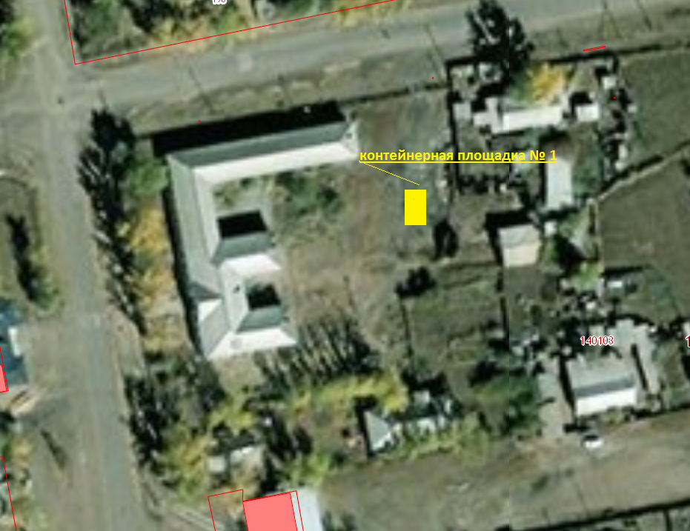

Схема размещения мест накопления ТКО № 2

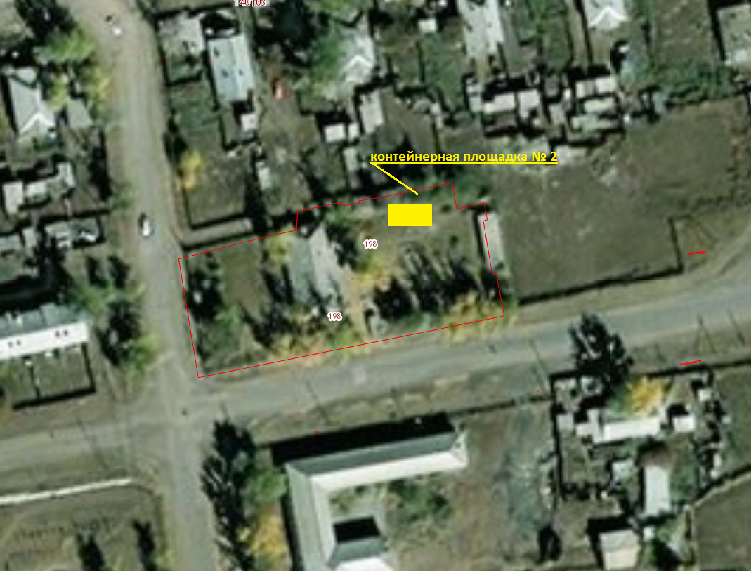

Схема размещения мест накопления ТКО № 3

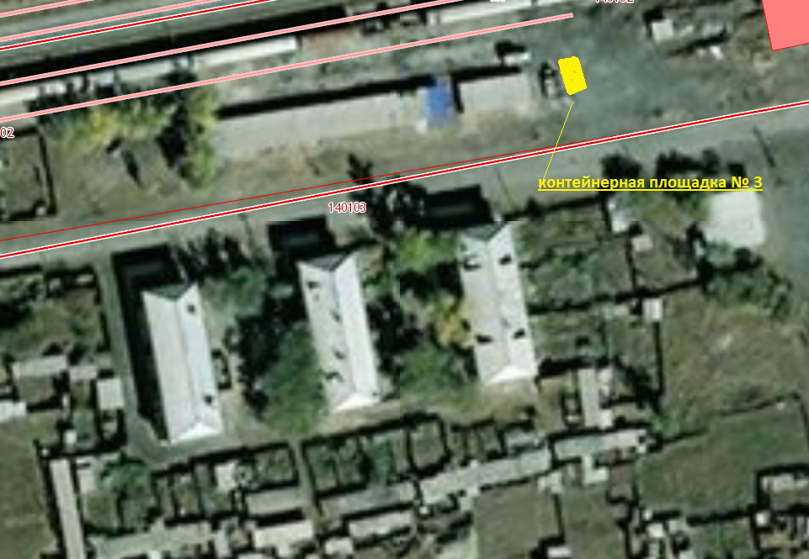
Схема размещения мест накопления ТКО № 4

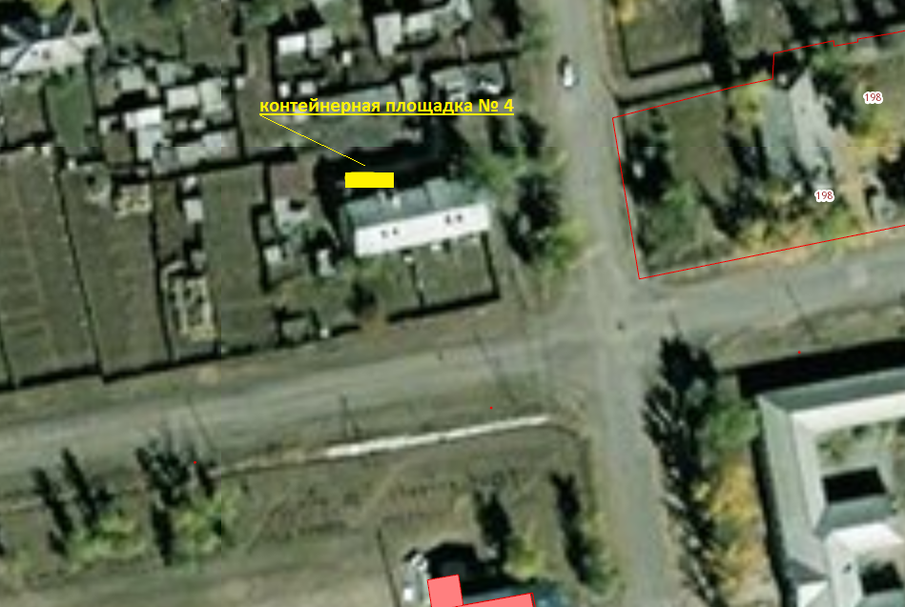

Схема размещения мест накопления ТКО № 5
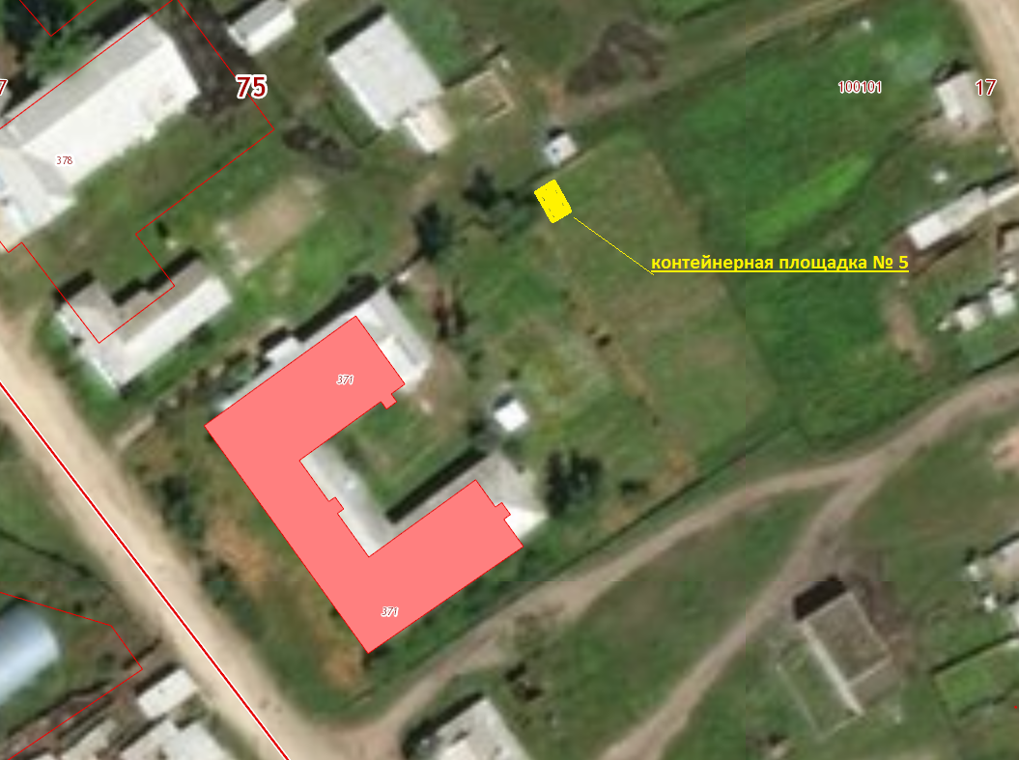

Схема размещения мест накопления ТКО № 6

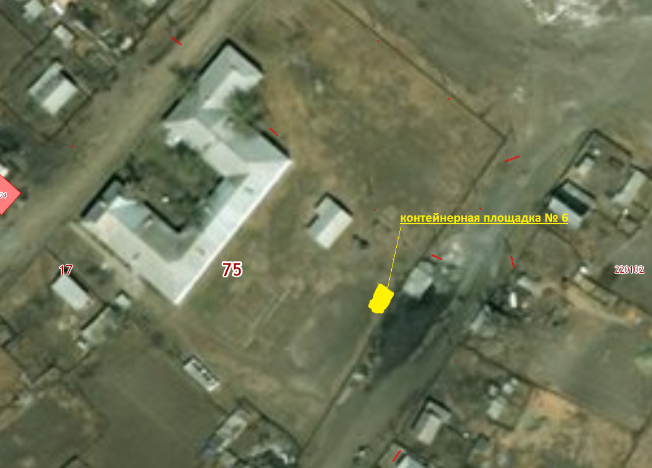

Схема размещения мест накопления ТКО № 7

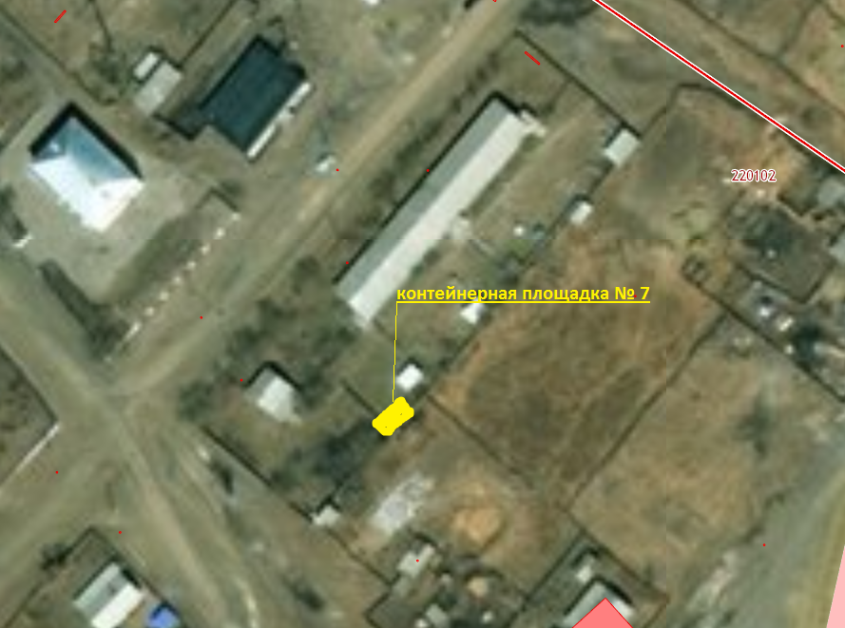
Схема размещения мест накопления ТКО № 8

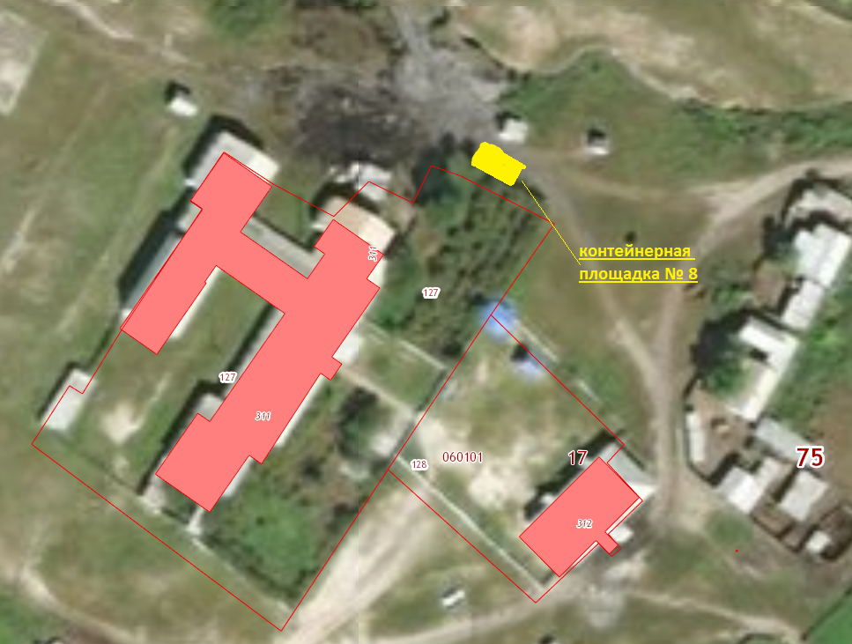

Схема размещения мест накопления ТКО № 9

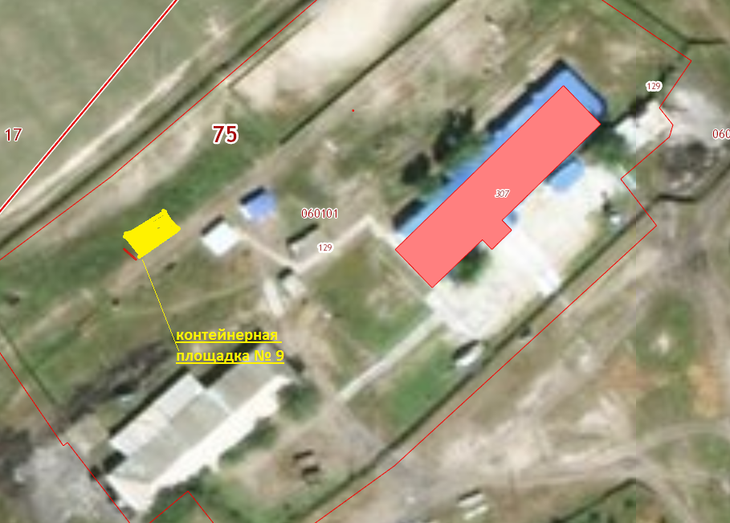

Схема размещения мест накопления ТКО № 10

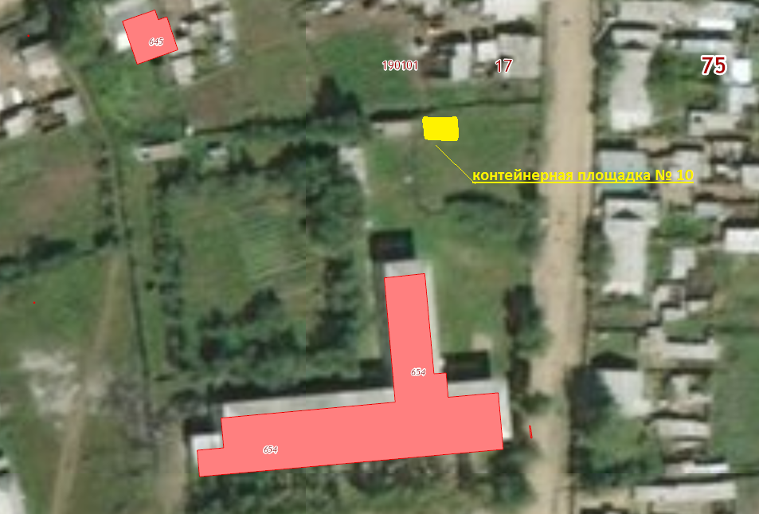

Схема размещения мест накопления ТКО № 11

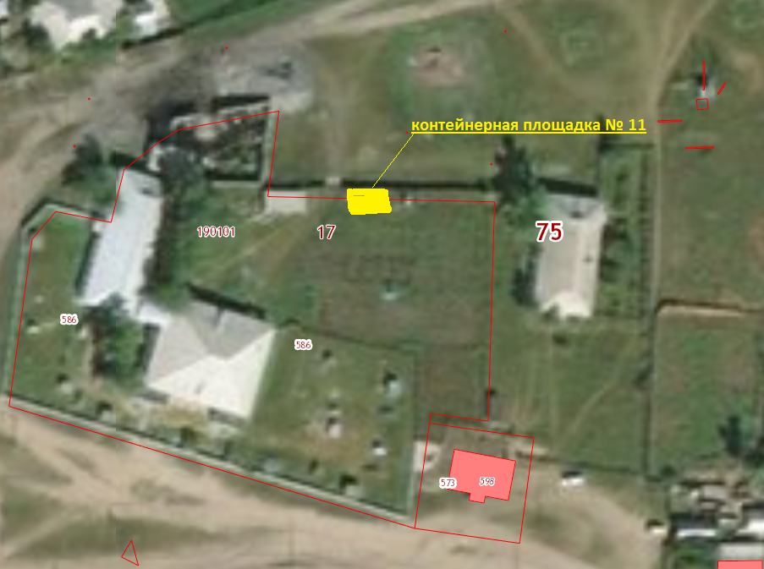

Схема размещения мест накопления ТКО № 12

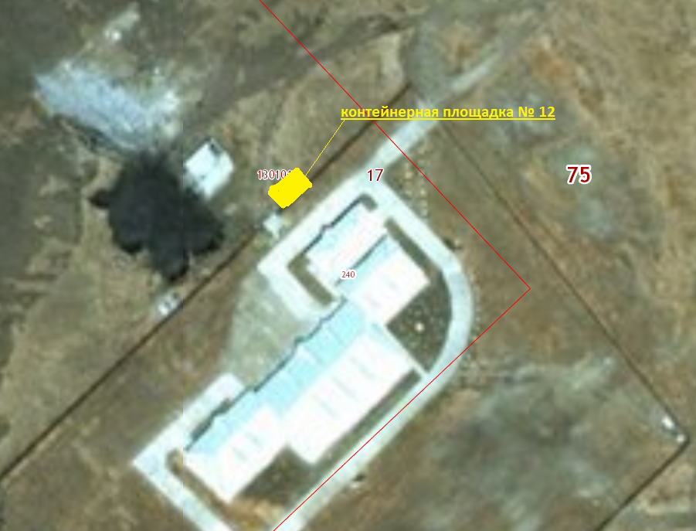

Схема размещения мест накопления ТКО № 13

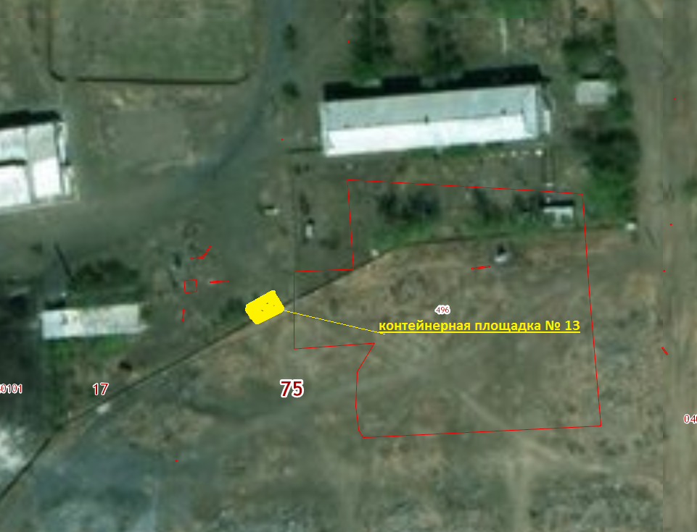

Схема размещения мест накопления ТКО № 14

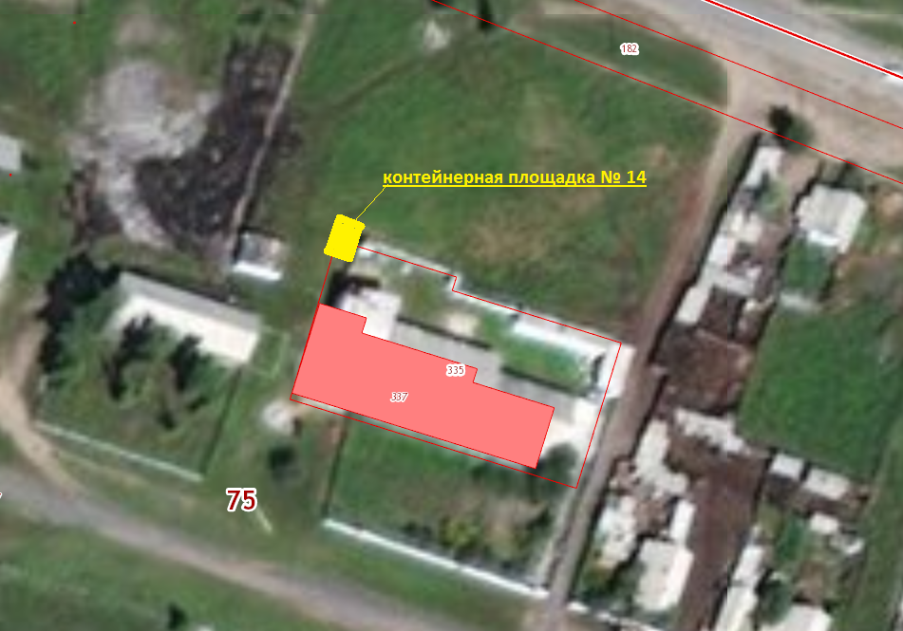

Схема размещения мест накопления ТКО № 15

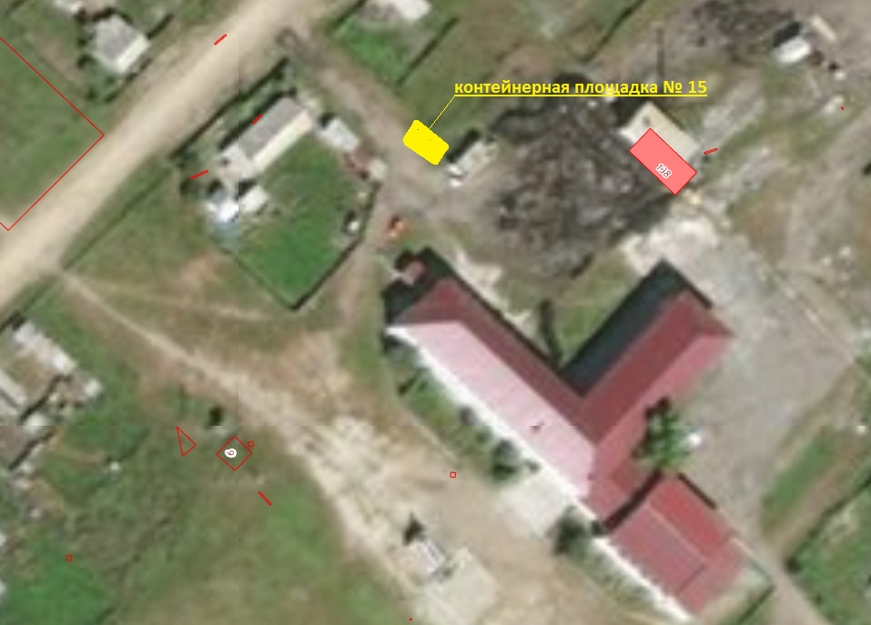

Схема размещения мест накопления ТКО № 16

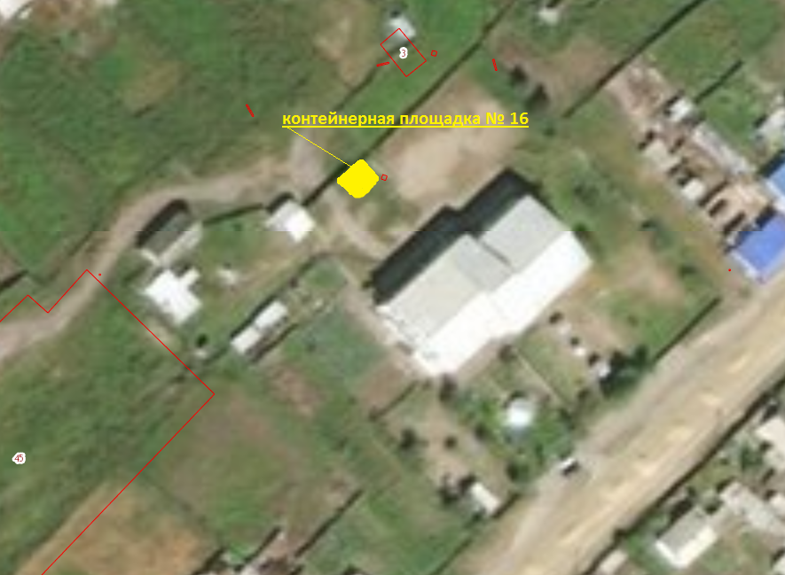

Схема размещения мест накопления ТКО № 17

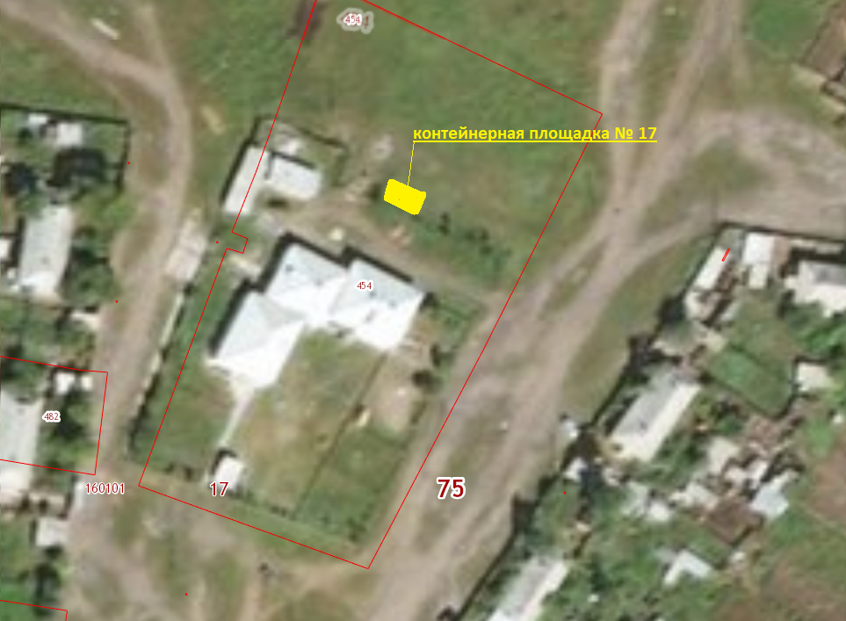

Схема размещения мест накопления ТКО № 18

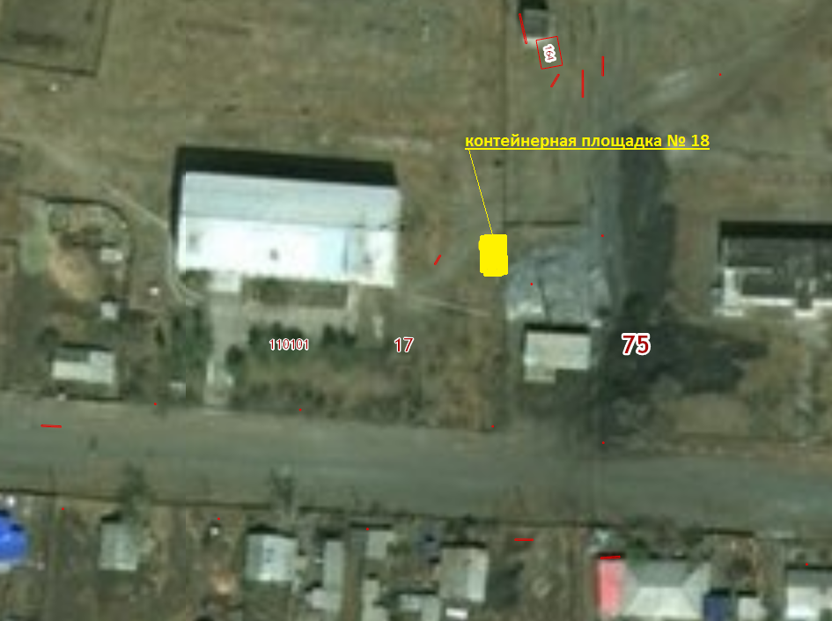

Схема размещения мест накопления ТКО № 19

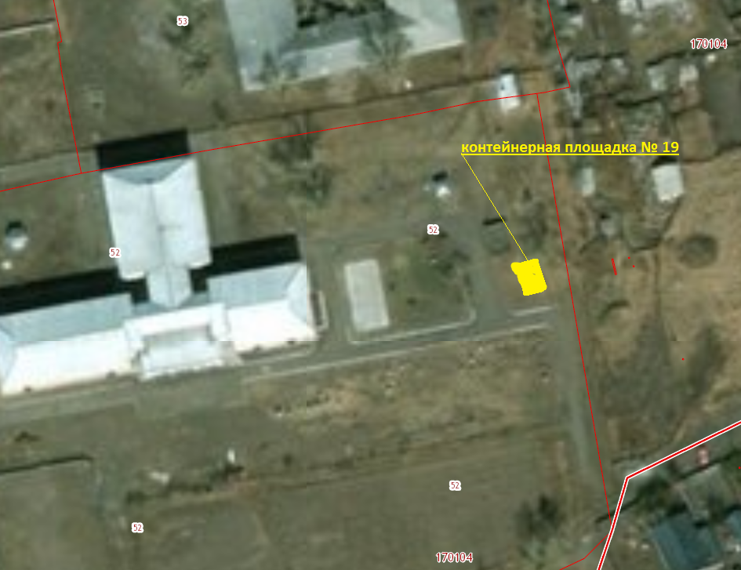

Схема размещения мест накопления ТКО № 20

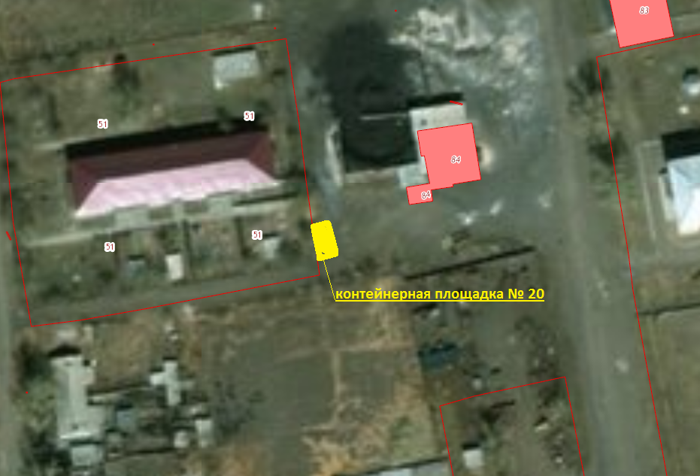

Схема размещения мест накопления ТКО № 21

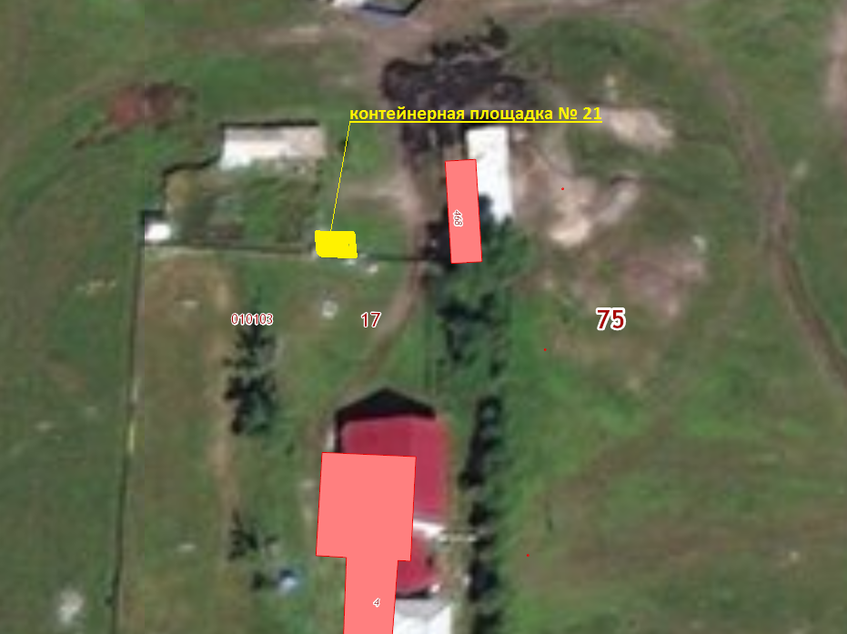

Схема размещения мест накопления ТКО № 22

